* Sa page po dito ma-edit po ng user yung ginawa niyang quiz which is yung mga content niya. Ma-edit niya yung date and time, yung rubric, and so on.

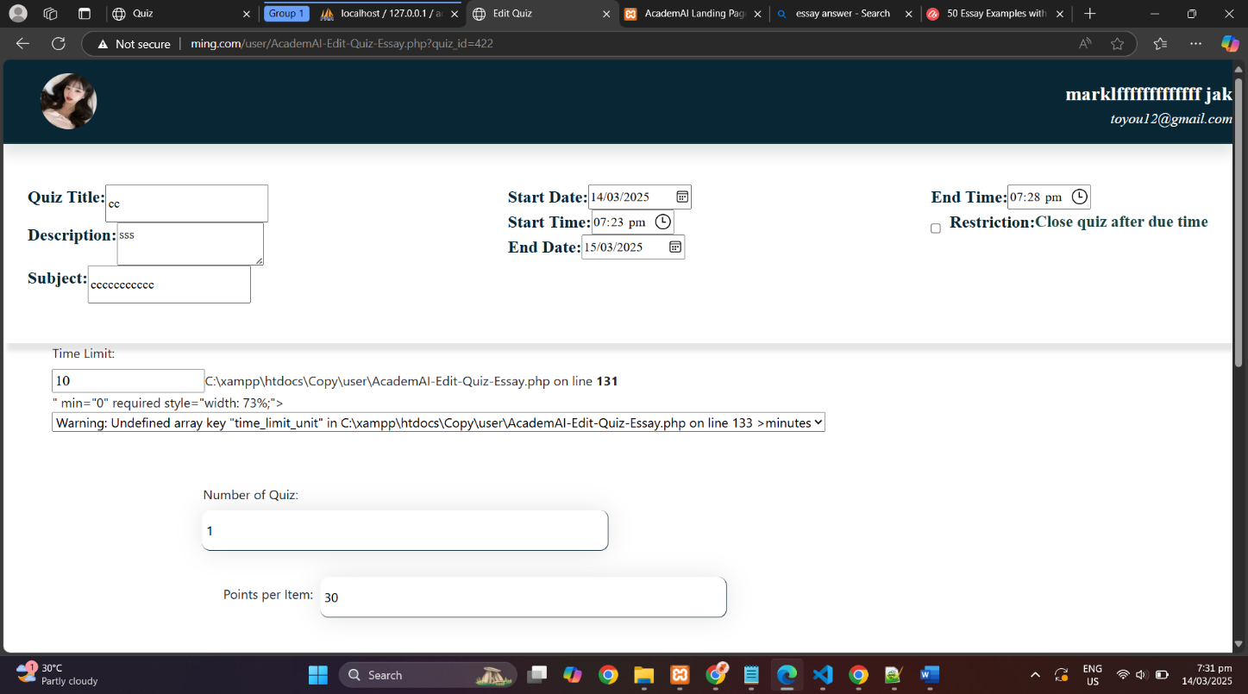

And dito po sa edit kuya bale maedit yung quiz nayun magkaiba po sila ng reuse pero same sa create na idea makatanggal ng items or answer maka add ng new items or answer and makapili ng new criteria basta overall



Yung dito po kuya sa delete bale madelete ang buong quiz if may mga naka take na and nakajoin na sa quiz nayun madelete din po yung mga information nila para hindi ma store sa database yung mga information na nakaconnect sa quiz nayun ng mga user na nakajoin, ma delete like mga participants mga score nila, etc etc …

Yung dito kuya ma reuse ng user yung ginawa niyang quiz bale mag-gegenerate na lang siya ng new quiz code and same as edit ma- edit lang ng user kung anong gusto niyang content sa loob para less hustle na din if want niya ulitin ang quiz na yun and ayaw niya i-type ulit bale mangyare i-change lang niya ano gusto niya mabago bale bagong id po ito . and yung idea po dito if nasa edit mode siya same siya sa create yung style makapili ng new criteria maka add ng new answer or new item questions or makaremove

* Yung search, month, and yearly filter din po ng library upcoming card page, library ongoing card page, library complete card page, activity upcoming card page, activity ongoing card page, activity completed card page, and activity missed card page.
* Yung delete function din po ng card which is yung (x icon) doon library upcoming card page, library ongoing card page, library complete card page, activity upcoming card page, activity ongoing card page, activity completed card page, and activity missed card page.

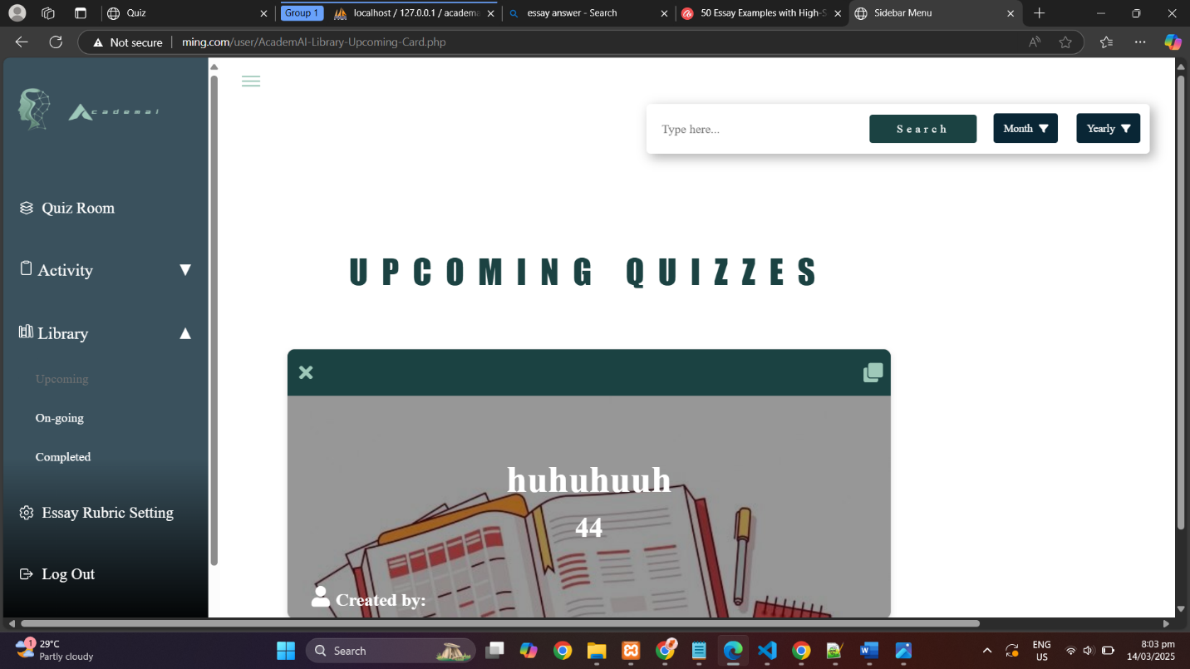

Dito po sa people who joined may backend napo kuya automatically if sino mag joined sa quiz papasok po dito then yung status po ang kulang yang date po na nagjoined meron Narin backend ang status nalang po ang wla which is if wla pa nagstart nagtake ng quiz (---) ganito po makita it means pending if nag start napo nagtake ng quiz automatically mapaplitan po ng taking color yellow ang text if done napo nag take mapaplitang status ng completed color green ang text then magkaroon ng date kailan nagsubmitted ng quiz meron napo yun sa database ididisplay nalang po then if nag close na ang quiz maging missed ang status which is color red ang text pagwla papong nagjojoin kuya lagyan lng po ng icon and text nagsasabing no people join yet.

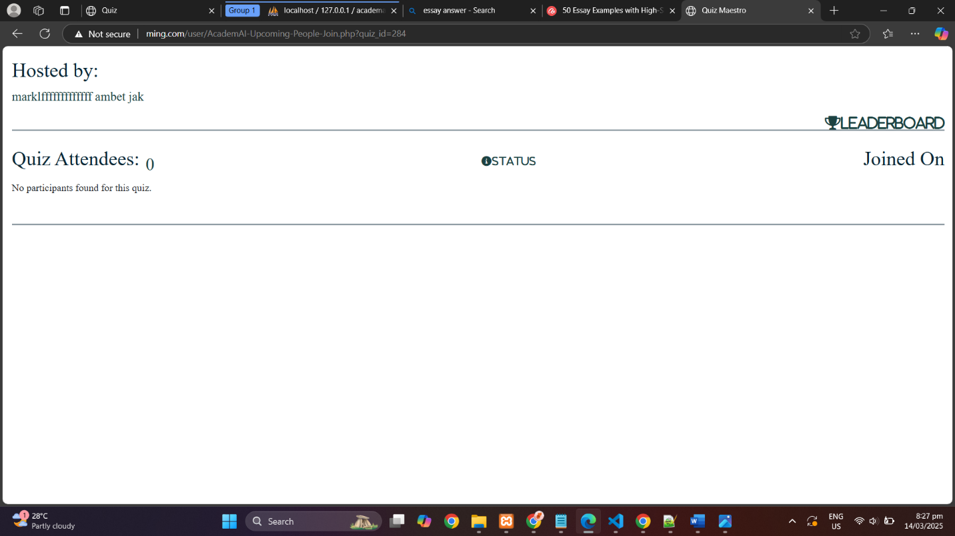

Dito po yung arrow na yan kuya leave quiz room po yan bale if may information naya sila ng mga score or kahit wla makakaleave sila and madedelte yung mga info para mag store sa database yung mga info na nileave nilang quiz para sa activity card po yan kuya yung mga nag join sa quiz.

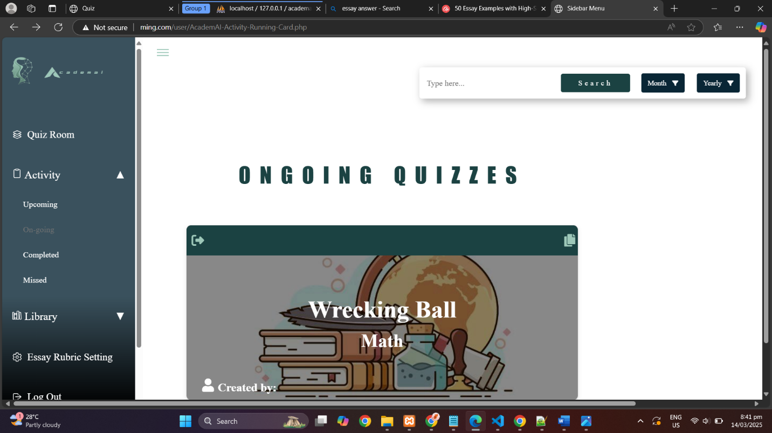

Tapos dito sa missed sa may activity rin kuya dito papasok ang card if nag end na ang time and date if gi restrict or giclose kasi may restriction man po yun if gi close ng creator ng quiz ang quizzes then yung nagjoin if di niya natake dito po sa missed papasok ang quiz and if hindi gi close or hindi ni restrict ng creator ang quiz still sa ongoing lang po papasok or mag stay kahit nag end na ang date and time to let student makatake parin.

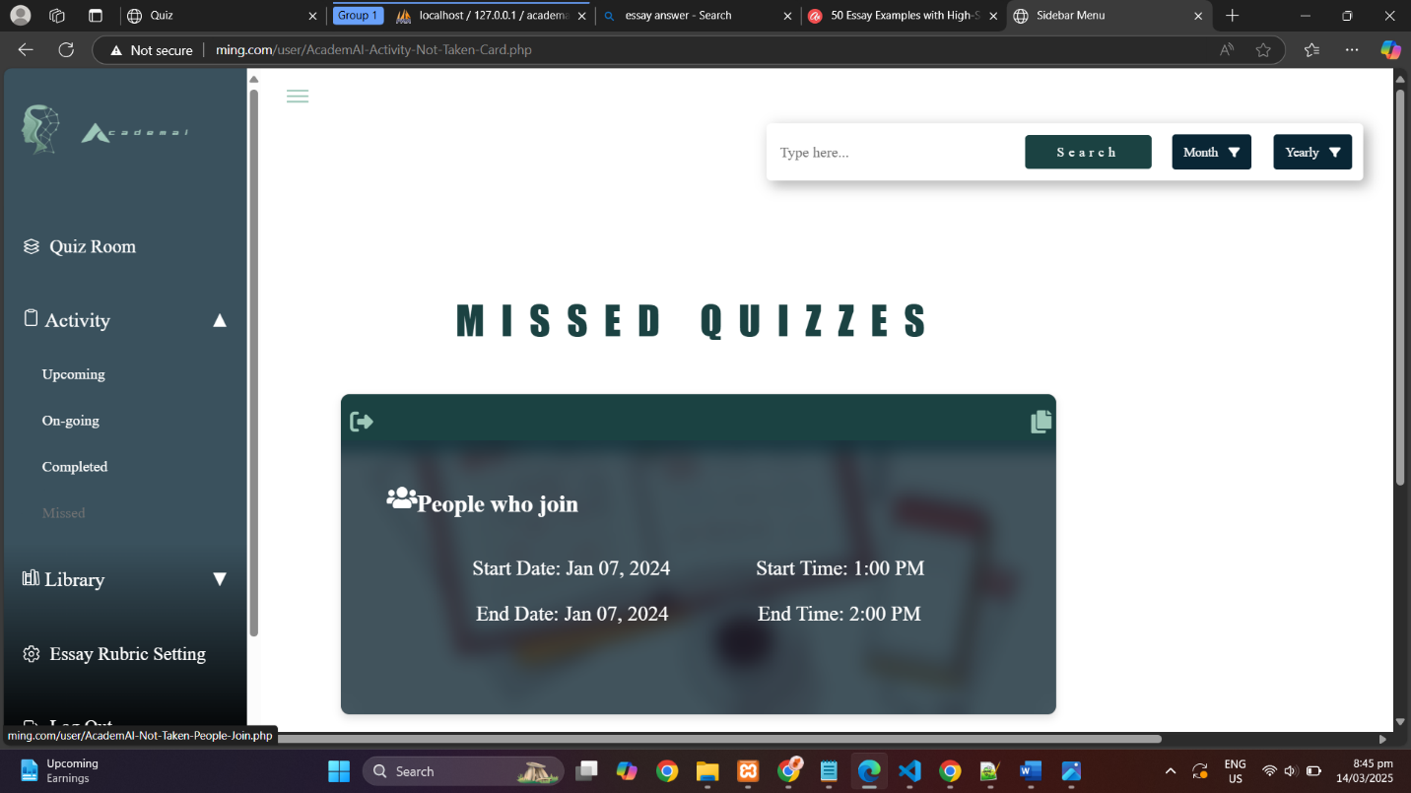

Dito po kuya sa dashboard if they click submit and may score na automatically papasok ang info dito yung total points po yan yung sa search is yung name and email ma searh while sa filtering yung highest to lowest and yung sa order po descending and ascending is family name po if wla papong nakapag submit icon po ang magdisplay and text na magsabi no people submitted yet bale dito sa dash board may dalawang pov if joiner lang po sa activity di po nila maclick yung loob po para dipo nila makita mga score and and other info ng classmate nila bale total points lang po pero sa pov ng creator if iclcik nila yan makikita nila mga info kasi maedit nila mga percentage if di sila satisfied sa score ng system and makacomment sila bale

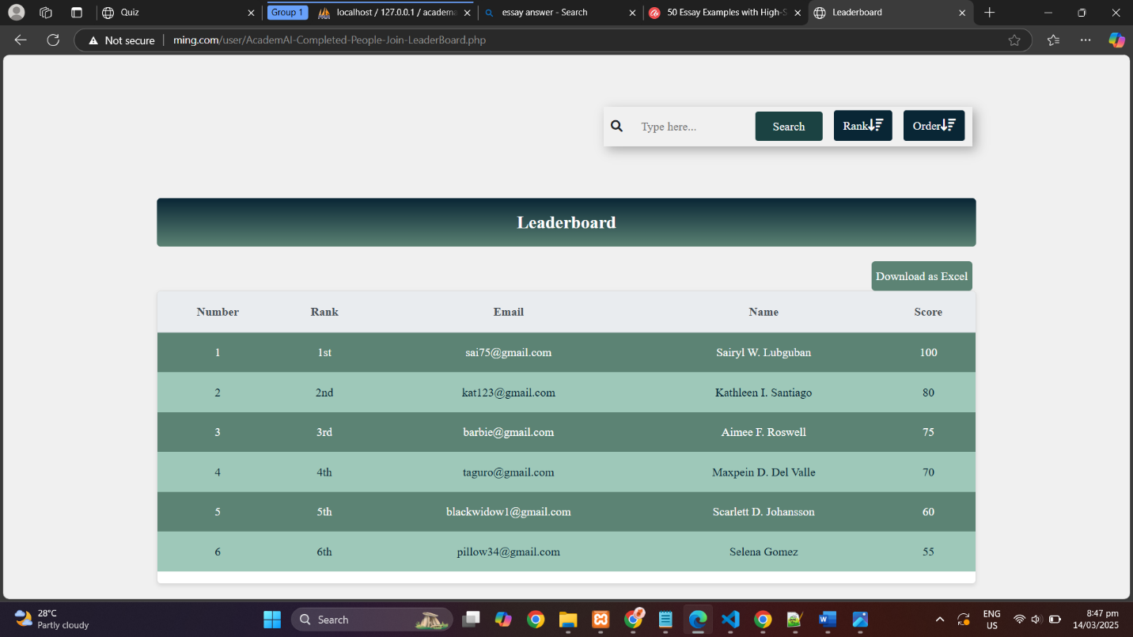

Ito po loob na makikita ng quiz creator if they click dashboard or specific name para mamanage po nila

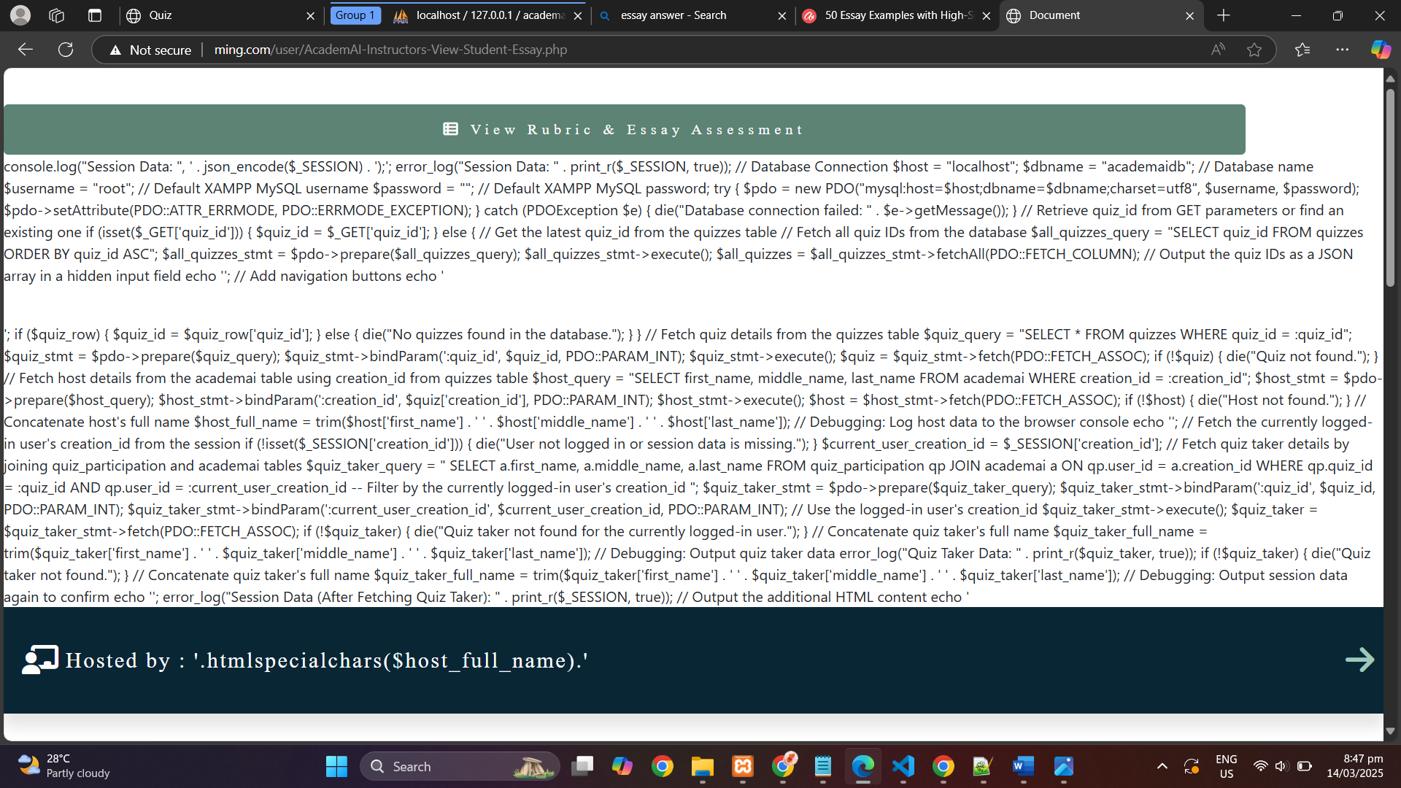

Ito podin yun makikita kuya ng creator if they click the view rubrics and assessment ng mga nag join may edit score button poyan sa table napo to then automatically mag reflect to sa student ma change yung score ang weighted pag pinalitan po to

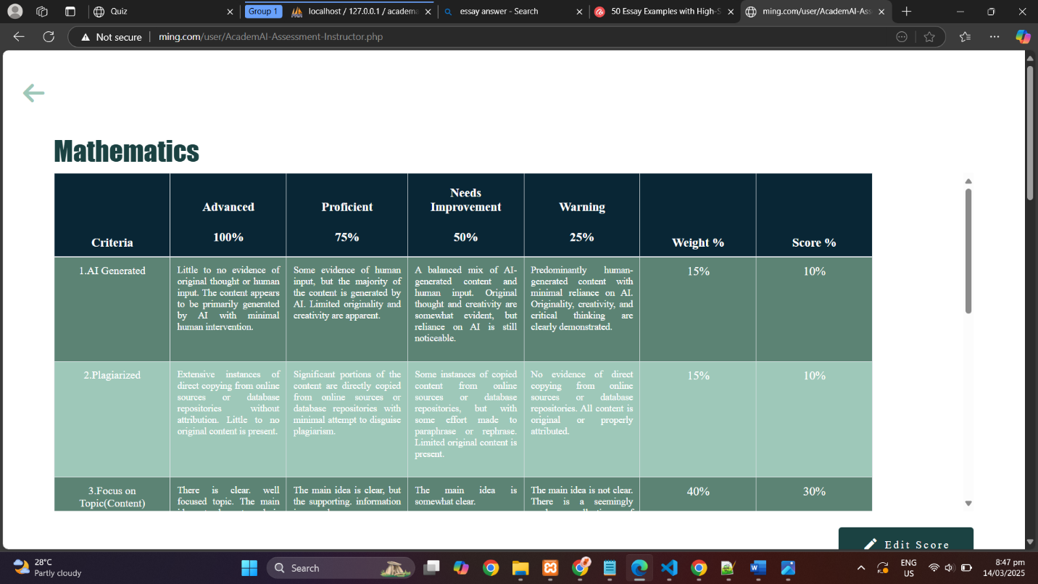

Bale dito sa viewing din po machange ang percent if anong percent pinalit ng teacher doon sa table score, yung mga percent ng criteria mag automatic din change

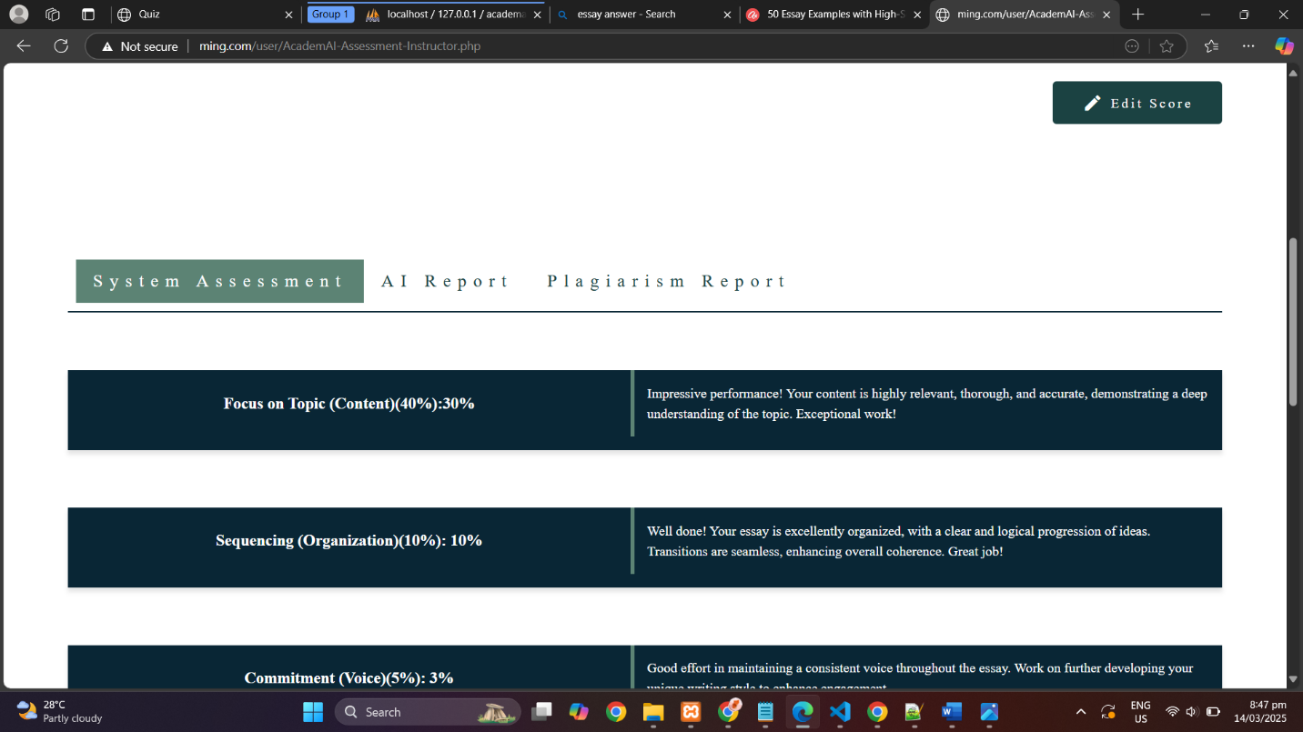

Dito po kuya mag send ng feedback or mag edit ng feedback ang teacher then mag display Nadon sa student

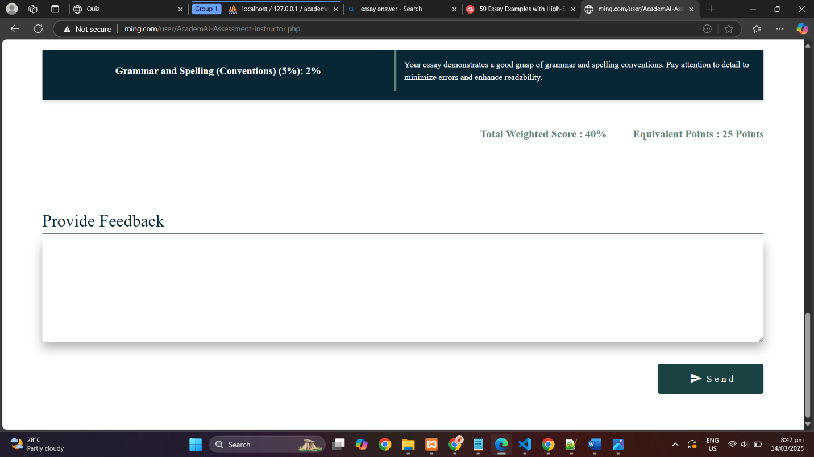

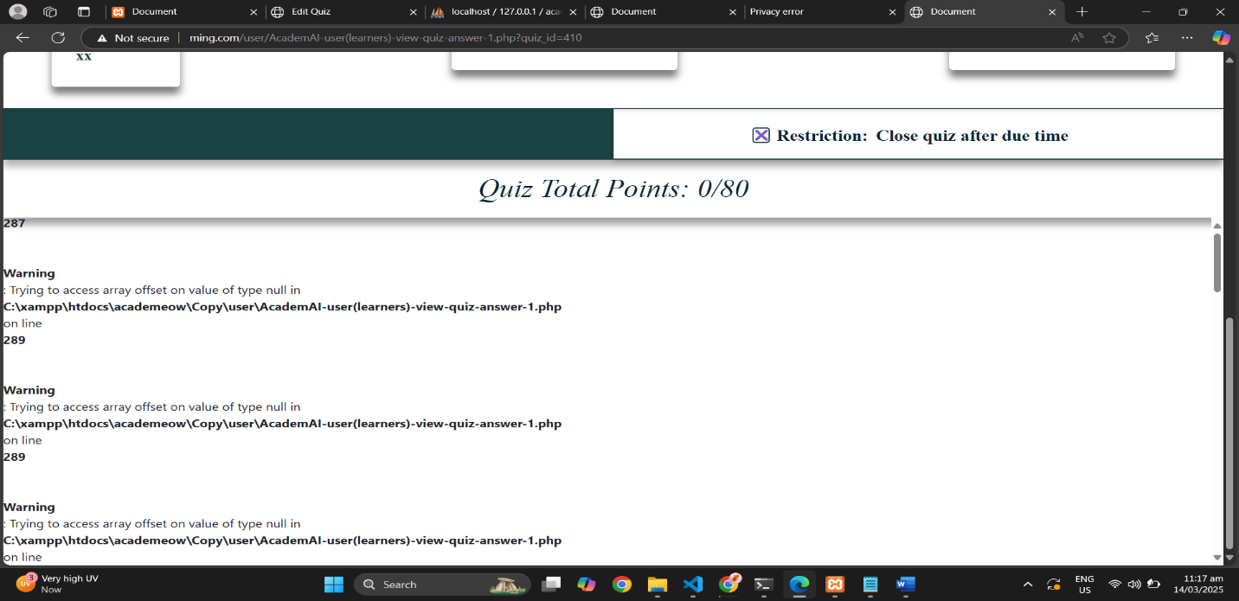ito po kuya mali din po ganito maglabas if mag score na I think may mga hindi kayang icheck and isiscore yung sytem tapos ganito lalabas may suggestion po ako kuya bale sa mag jojoin pati mag create ng quiz mag lagay nalang ng restriction para kung ano ang kaya icheck or pati tama talagah ilagay nila hindi nilapagalaruan ang system para pag maglagay palang anaswer dapat maaymagasabi na it should be valid parang ganun po kayo napo bahala and if hindi patapos mag check ang system pumapasok na siya sa completed sa activity tapos ganito din po maglabas and yung sa plagiarism online gi try kopo kumuha ng mga essay online hindi po niya macheck tapos ganito lg din po maglabas siguro po kuya sa paglagay palang ng questions and answer ng teacher dapat po mayrestriction na para tama po ilaga nila para po di magganito same din sa mga mag answer ng quiz

Ito po yung sinasabi ko po kuya checking palang po siya pero pumasok na sa completed

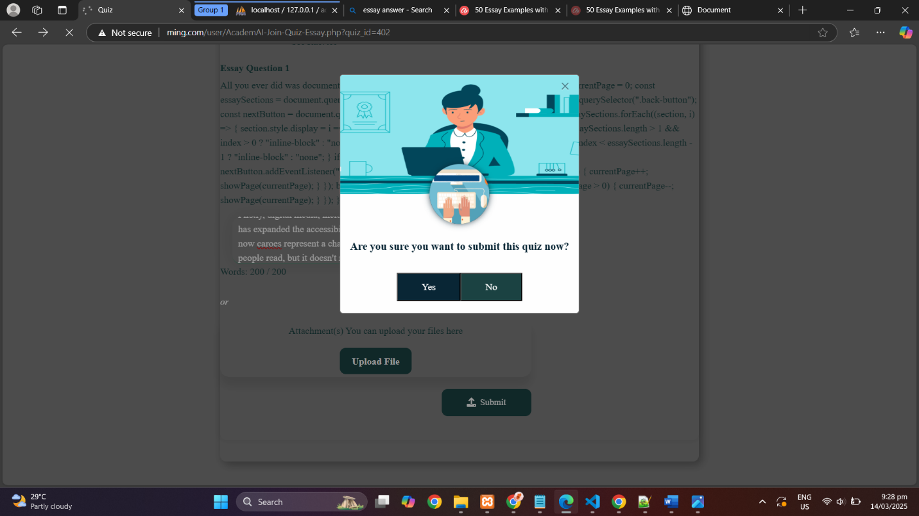

Taposganito po makita puro error kasi lasang lasang ang nialalagay kaya po mag lagay nalang po restriction para tama ang mga ilagay both teacher and student

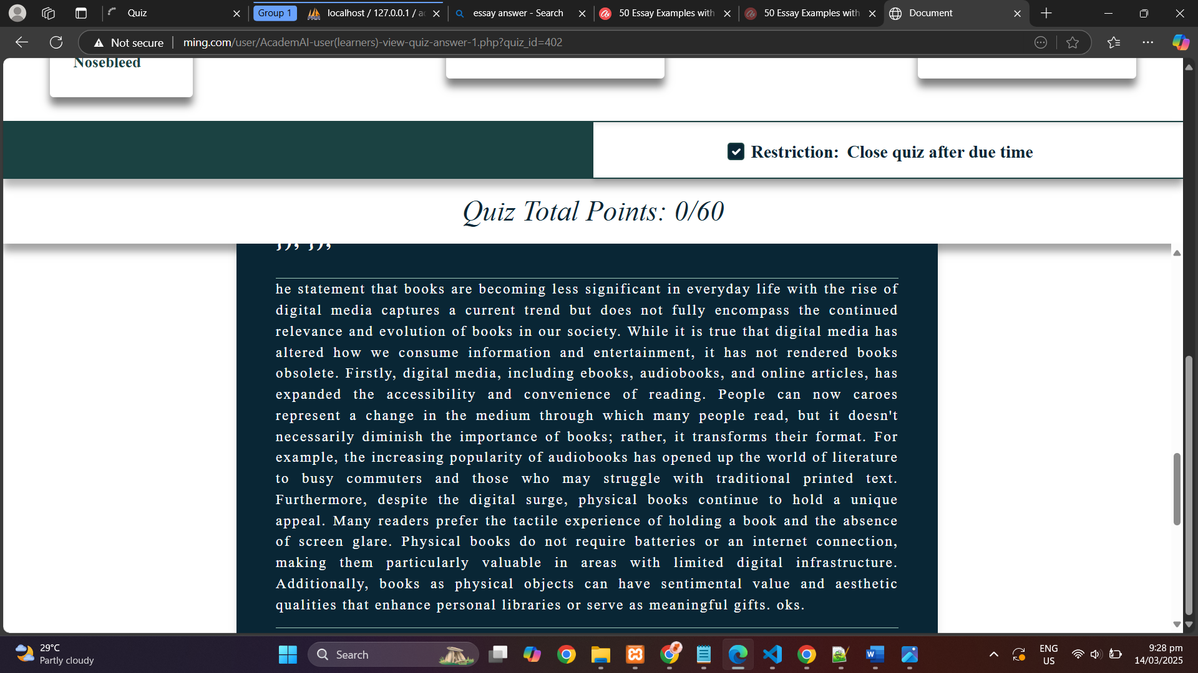

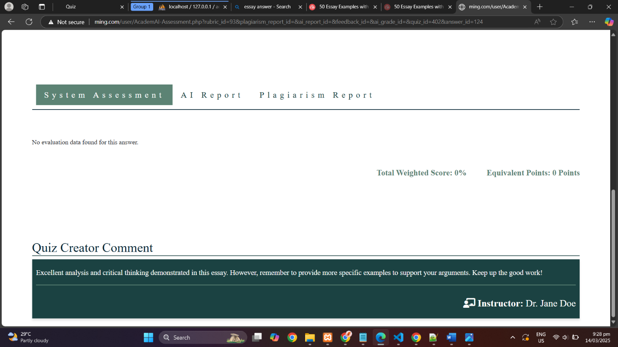

Pagmagtagal ganito din po maglabas, dapat po kuya wla maglabas ganito po dapat magcheck po siya maglagay nalang po mga restriction para tama talagah papasok po kais siya sa completed tapos mga score puro error

